4번 문제

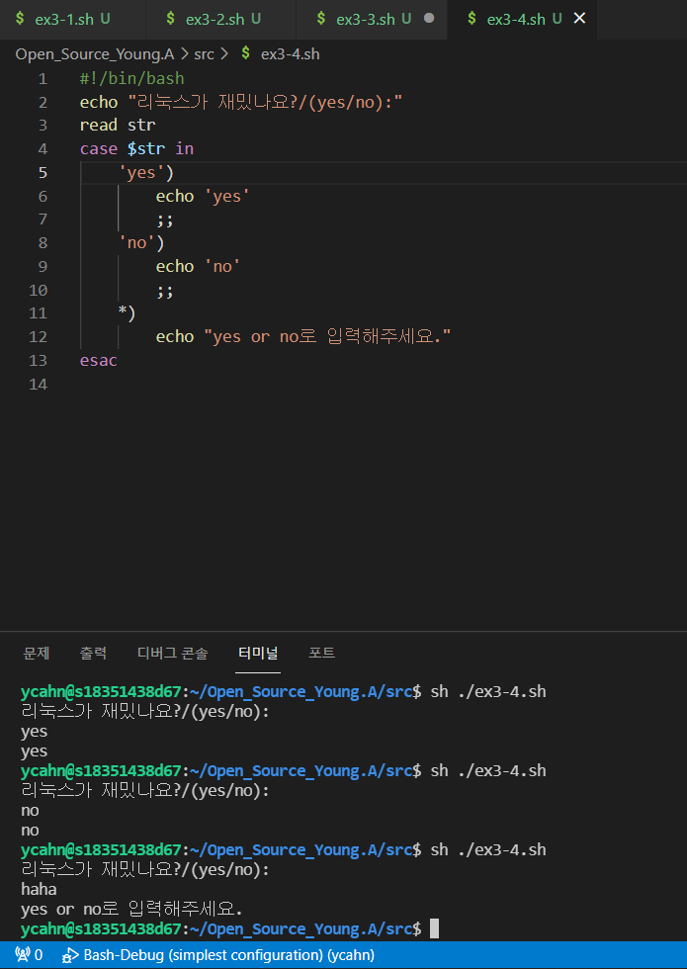

결과: yes,no, yes-no둘 다 아닌 단어 입력시 똑바로 입력해달라고 요구하는 문장 정상 출력됨